实验7、Bézier Curve贝塞尔曲线
建议阅读资料：
- 课件《L8 Geometry》
贝塞尔曲线
学习要求：
- 掌握贝塞尔曲线和曲面的生成算法

Task1. 使用OpenGL画点和画线功能，实现贝塞尔曲线生成算法。
说明：仅能使用OpenGL的画点和画线功能，不能直接调用其贝塞尔曲线生成功能。
- 自行设置3个控制点，利用de Casteljau生成贝塞尔曲线。要求生成曲线形成过程的动画。

首先设置三个控制点：
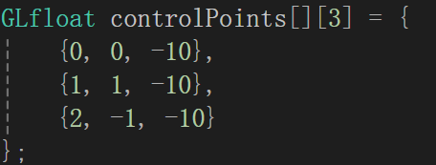
绘制贝塞尔曲线的控制点和控制线：
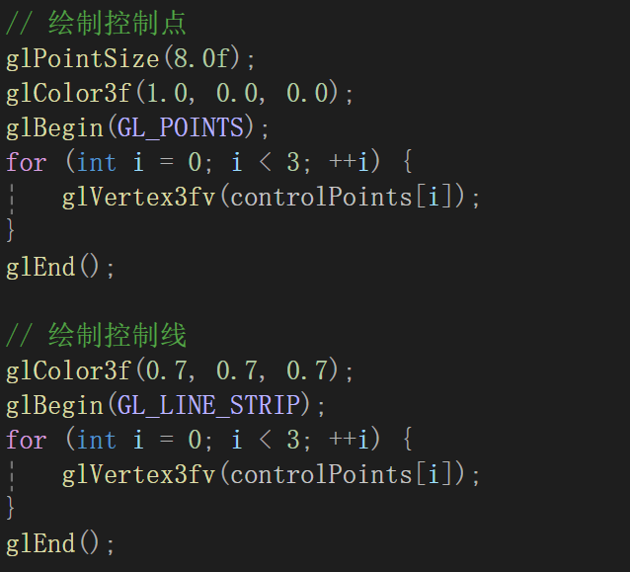
不断根据t计算当前贝塞尔曲线的对应点并且绘制：
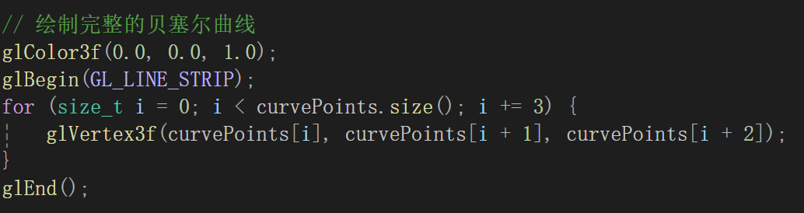
最终效果：

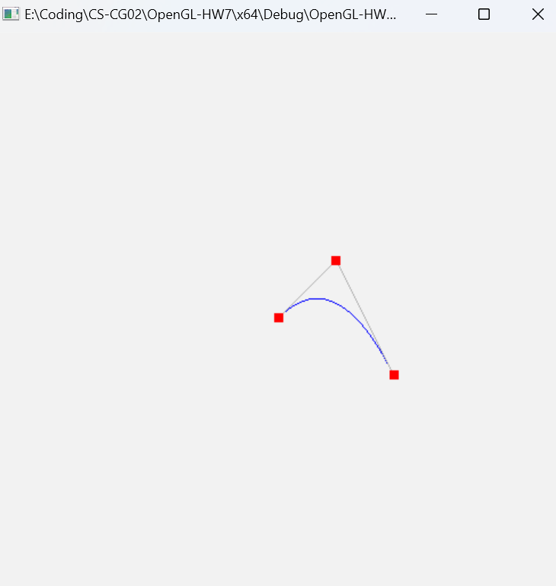
- 在上述基础上，分别增加控制点数为4、5、6、7、8，并生成相应的曲线形成动画。

我们需要修改controlPoints的大小和修改绘制控制点的函数：
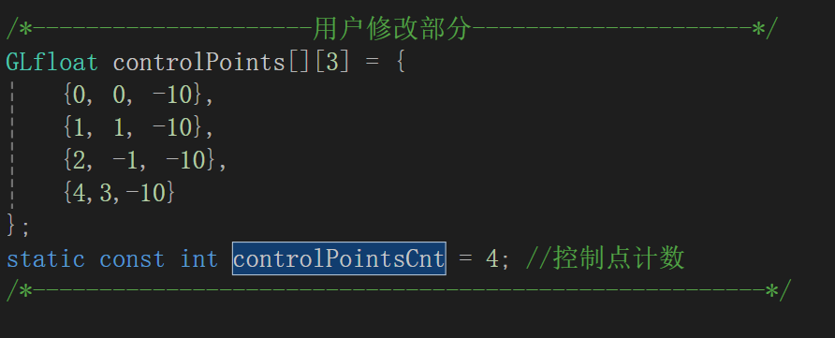
修改计算控制点的函数：
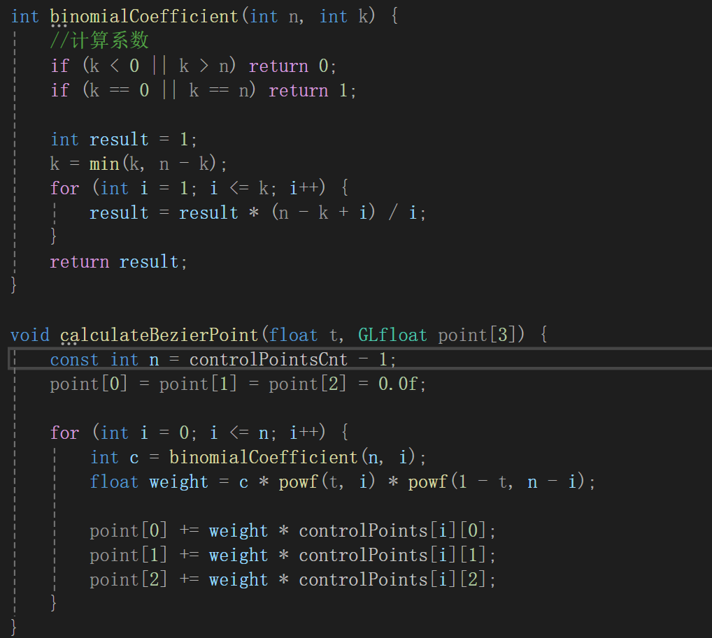

- 自行完善功能，例如提供控制点的选取或移动功能；

加入鼠标输入函数glutMuseFunc，获取当前鼠标是否在某个点上并且按下左键，松开时重置动画：
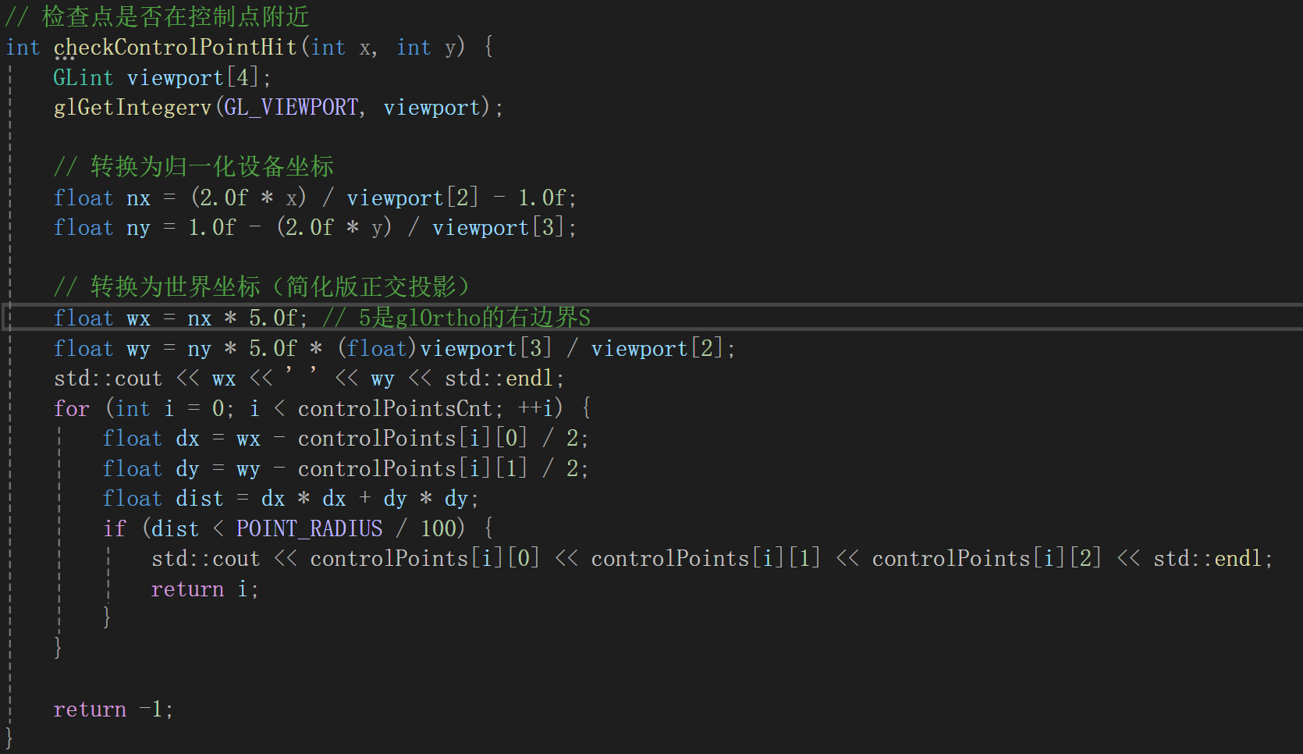
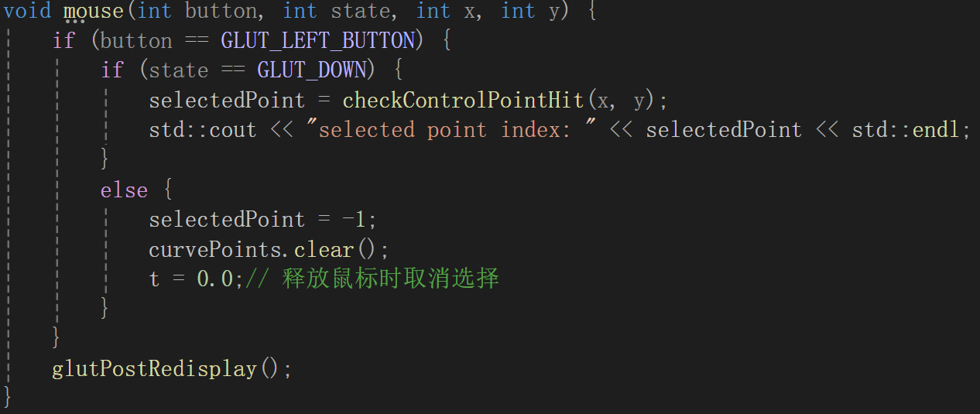
加入鼠标移动函数glutMotionFunc，将选取的点拖拽至目标位置
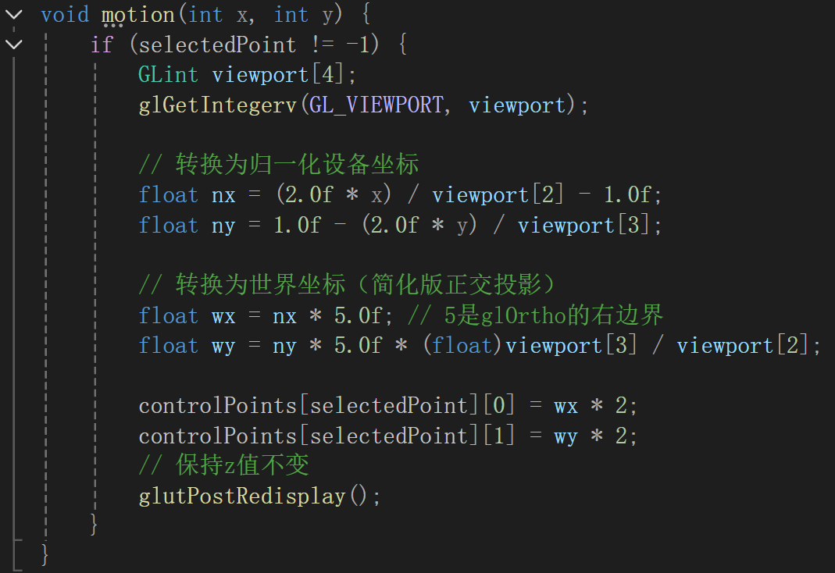

Task2. 使用OpenGL画点、画线和画面功能，实现贝塞尔曲面生成算法。
说明：仅能使用OpenGL的画点、画线和画面功能，不能直接调用其贝塞尔曲面生成功能。
- 自行设置3*3个控制点，利用de Casteljau生成贝塞尔曲面。要求生成曲面形成过程的动画。
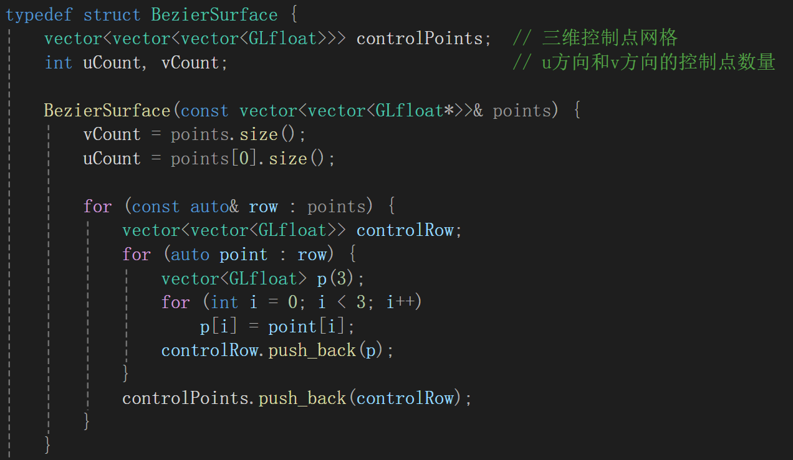
我们在贝塞尔曲线的基础上自定义贝塞尔曲面的数据结构：
- 在上述基础上，分别增加控制点数为4*4、5*5并生成相应的曲面形成动画。

任务1的数据结构已经支持自行决定控制点数量，可以在用户定义部分修改：（下面是3x3示例）
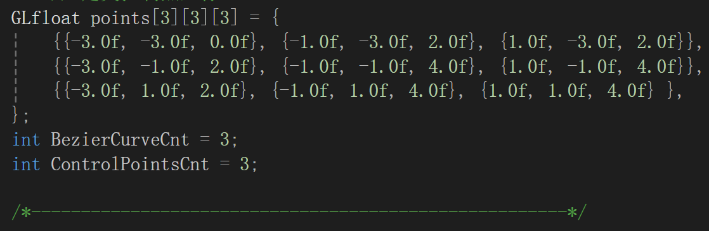
效果演示（图中为4x4控制点）：
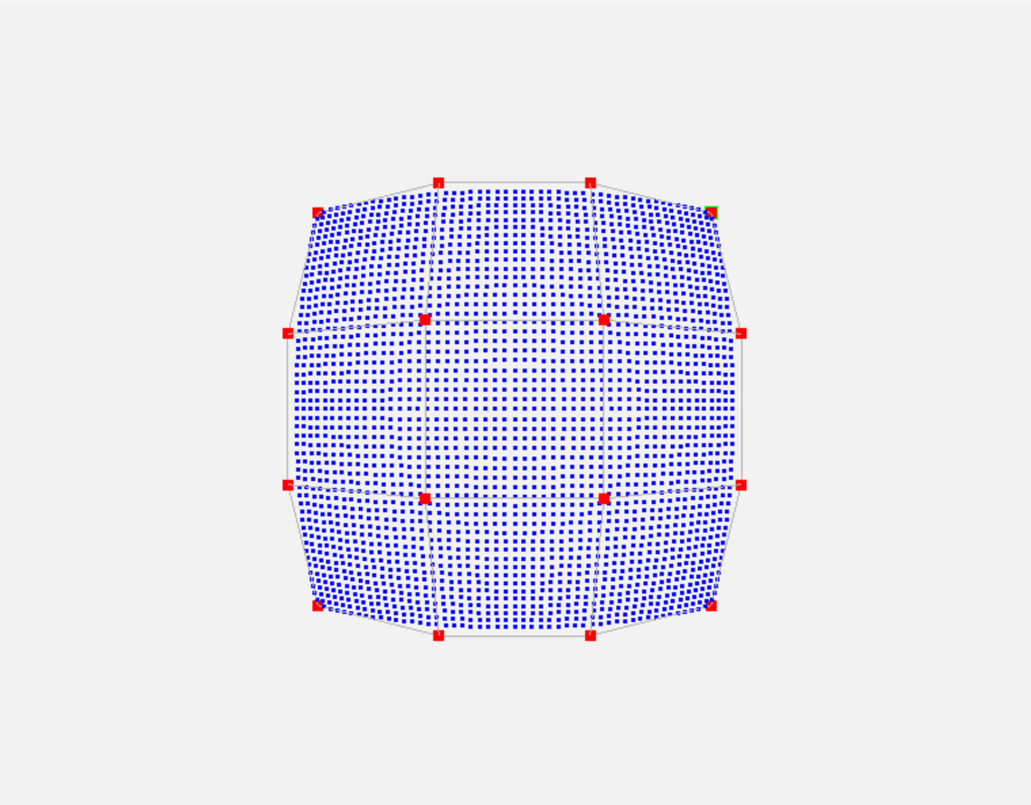
- 自行完善功能，例如提供控制点的选取或移动功能；改善生成图形美观程度。
同任务1-3，首先把鼠标的屏幕坐标转换为世界坐标，随后依次比较每个点的坐标，如果小于阈值距离则设定该点
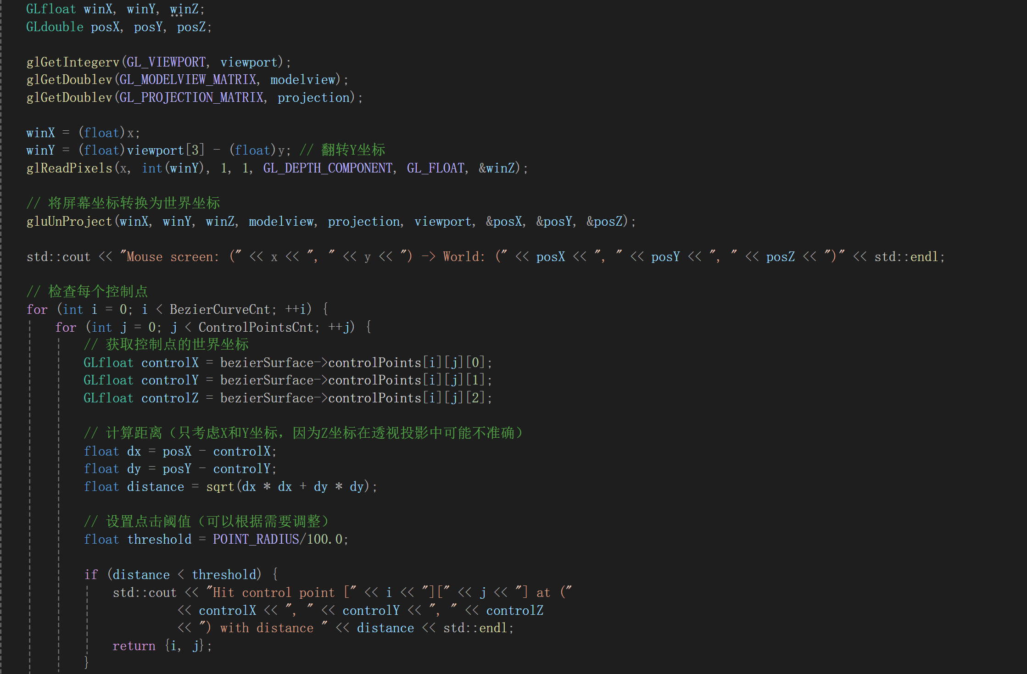
移动点时，同样地将对应的控制点放到鼠标对应的世界坐标位置：
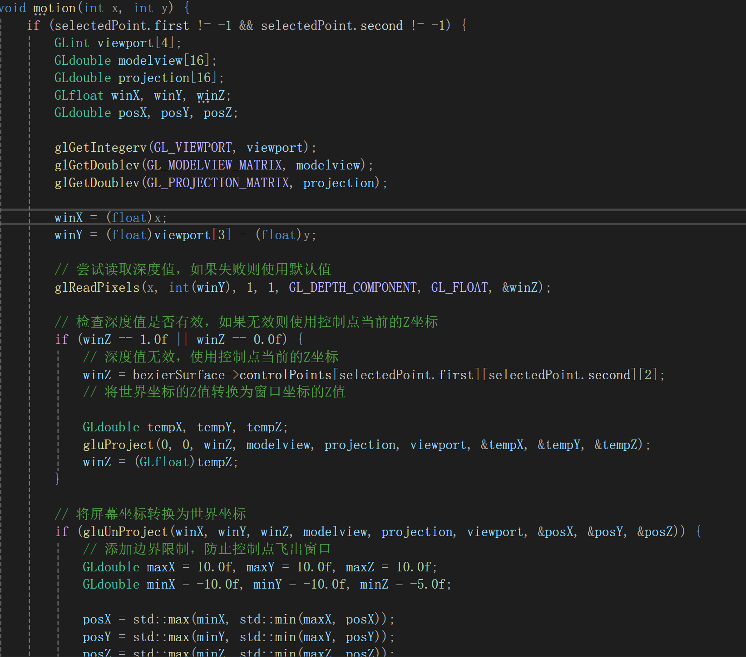
效果截图：
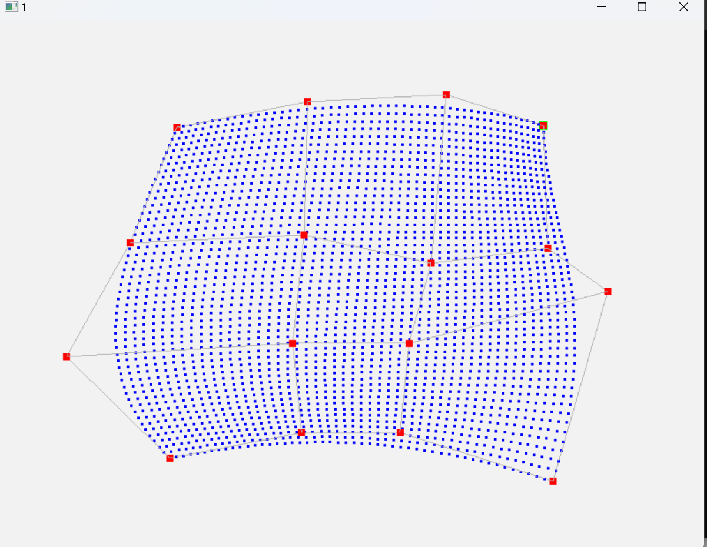
作业提交说明：
本次实验共有2个任务。
提交方式为：将源文件、可执行文件、实验报告放到一个文件夹中，命名为
“您的学号_姓名”，打包上传到ftp服务器中相应目录下。请确保提交的可执行文件可以运行（打分的重要依据）。

